**第七章 《力》 单元复习 学习指南**

**任务一：请观看“第七章《力》单元复习”微课，完成以下内容：**

1. **请完成基础知识梳理**

**第一节 力**

**1**.(1)力的定义:力是 对 的作用。

发生作用的两个物体, 对于一个力，一个是 物体,另一个是 物体。

（2）力的单位: ,简称 ,符号: 。托起两个鸡蛋的力大约为 N。

**2**.力的作用效果:(1)力可以改变物体的 ; (2)力可以改变物体的 。

**3**.力的三要素和示意图:

(1)力的作用效果与力的 、 、 有关,这就是力的三要素。

(2)描述力的示意图:即线段长短表示 , 箭头表示 , 线段起点或终点表示 。

**4**.力的作用是相互的：力的发生必定同时涉及两个物体,一个力的施力物体同时也是另一个力的 。一对相互作用力 他们的大小总是 ，方向 , 作用在同一条直线上, 作用在彼此两个物体上 。

**第二节 弹力**

**1**.物体由于发生 而产生的力叫做弹力。

常见的弹力有 、压力、拉力、推力、浮力等。

**2**.力的测量:测量 的工具叫做测力计,物理实验室中常用的测力计叫做弹簧测力计。

**3**.弹簧测力计:

(1)构造:主要由弹簧、指针和刻度板组成。

(2)原理:在弹性限度内,同一弹簧受到的拉力越大,弹簧的伸长量就 。

(3)使用:①测量前要使指针对准 ,若有偏差,必须 ;

②要认清弹簧测力计的 和 ,（借鉴刻度尺的使用方法）

测量力时,被测力的大小应不超过弹簧测力计的 ;

**第三节 重力**

宇宙间任何两个物体之间都存在着互相吸引的力,这个力就是 ;

重力的定义：由于地球的吸引而使地面附近的物体受到竖直向下的力,叫做 ;

地面附近的所有物体都受到地球施加的 的作用，重力的施力物体是 。

**重力的三要素：**

1.重力的大小：地面同一地点，重力与质量的比值为一个定值，同一地点物体所受的重力跟它的质量成 ,重力与质量的关系式: *G*=*mg*，*g*= , *g*= 9.8 N/kg 表示的物理意义: 。

2.重力的方向: ;重力方向的应用: 。

3.重力的作用点: ;物体的重心越低,支撑面越大,物体就越稳定。

**（二） 回答成下列问题**

1、不接触的物体间可以有力的作用吗？ 请举例说明。

2、不接触的物体间有弹力的作用吗？请说明理由。

3、匀速圆周运动属于运动状态不变的运动形式吗？请说明理由。

4、重力与质量的关系式: ***G*=*mg***，*g=* 9.8 N/kg，它表示的物理意是: **。**

**任务二 评价试题**

**一、单选题**

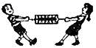1.一弹簧测力计的量程为0～10 N，两人在水平方向分别用5 N的力拉测力计的挂钩和吊环，如右图所示，则测力计的示数为(　　 )

A． 0 B． 2.5 N C． 5 N D．10 N

2.关于力的概念，下列说法正确的是(　 　)

A．一个物体受力时，它一定与其他物体相互接触

B．彼此不接触的物体之间不可能有力的作用

C．彼此接触的物体之间一定有弹力的作用

D．物体受到力的作用，一定有施力物体和受力物体同时存在

3.关于弹力的叙述中，正确的是(　 　)

A．只有弹簧、橡皮筋才能产生弹力 B．一个物体也可以产生弹力

C．物体发生弹性形变时，才能产生弹力 D．两个物体不接触也能产生弹力

4.关于力的概念，下列哪说法错误的是(　 　)

A．没有物体就没有力 B．有受力物体时，一定有施力物体

C．力是物体对物体的作用 D．有施力物体时，却不一定有受力物体

5.下列物体中，物重约为10 N的可能是(　　 )

A．一头牛 B．一头羊 C．一件羊毛衫 D．一张白纸

6.用绳子下端系住水桶,手握住绳子上端从井中向上提水,水桶受到竖直向上的力的施力物体是绳子，绳子也受到向上的力,此力的施力物体是(　 　)

A． 地球 B． 水桶 C． 绳子 D． 手

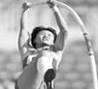**二、填空题**

7.一个玻璃杯子掉到地上碎了，它的形状发生了变化，且不能恢复原来形状，物体的这种特性叫________ 。 右图所示，撑竿跳高运动员使用的撑竿，在受力时会发生形变，不受力时，又恢复到原来的形状，撑竿的这种性质叫做________ (选填“弹性”或“塑性”)。

8.放在水平桌子上的苹果会发生微小弹性形变，苹果对桌面的压力实质是________（选填 “弹力”或 “引力”）。由于力的作用是相互的，苹果同时也受到水平桌面施加的竖直向上的 力， 这个力的实质属于________ （选填 “弹力”或 “引力”）。

9.秋天，稻子“笑弯了腰”，说明力可以改变物体的_ 。

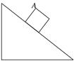跳高赛场上，助跑中的运动员最后一下用很大的力蹬地后“腾空而起”，说明力可以改变物体的________ ，脚向下蹬地的力与地面对脚向上的力是一对_______ 力。

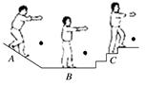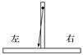**三、实验解答题**

10.如右图所示，重8N物体*A*在光滑斜面上自由滑下，请画出图中此时物体*A*所受重力的示意图。

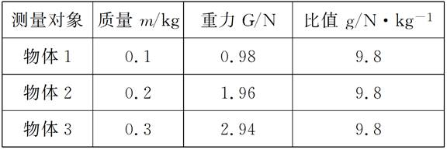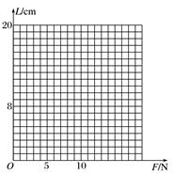11.某物理实验小组的同学在探究物体所受重力大小与物体质量的关系时，实验数据记录如下表：

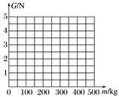

1. 在实验中，需要的测量工具是________和________；

(2)探究问题中的自变量是 ；

因变量是 。

(3) 在图中，根据上面表格中的数据，画出重力与质量之间关系的图线。

(4)借助图像分析实验数据，可以得到的

结是： 。

**四、计算题** （*g* ＝10 N/kg）

12．（1）某工地有要运走的重1×107 N的沙子，这些沙子的质量是多少kg？

（2）某汽车标有满载货物的质量为50t，这样的汽车按标准装满一车货物的重力是多少N？

（3）用这样一辆汽车要运走重1×107 N的沙子，需要运多少趟？